OPIS PROPONOWANEGO ROZWIAZANIA
Netaphor SiteAudit On-Site
Oprogramowanie do monitorowania urządzeń drukujących

Autorzy:
Mateusz macierzyński
Paweł Grzyb

Wstęp
Rosnąca popularność usług zarządzania drukiem (managed print services, MPS) wynika z faktu, że stanowią one opłacalną alternatywę wobec tradycyjnych umów zakupu
i leasingu sprzętu drukującego (drukarek, kopiarek, urządzeń wielofunkcyjnych i faksów). Organizacje korzystają z MPS, aby kontrolować koszty, podnosić poziom świadczonych usług i przeciwdziałać problemom związanym z ochroną środowiska. Zapotrzebowanie na tego rodzaju usługi rośnie, ale obsługa znacznej większość urządzeń często ogranicza się do odczytów podstawowych liczników i uzupełniania materiałów eksploatacyjnych. SiteAudit firmy Netaphor Software reprezentuje nową generację aplikacji do zarządzania sprzętem — zapewnia standardowe usługi zarządzania drukiem, prezentację danych dotyczących wydajności oraz usługi o wartości dodanej.
Wystarczy spojrzeć na nowatorski mechanizm wykrywania urządzeń i już wiadomo, że SiteAudit nie jest zwykłym narzędziem do zarządzania drukiem, ponieważ tworzy zestawienie wszystkich drukarek sieciowych i lokalnych bez korzystania z agentów instalowanych w komputerach stacjonarnych. SiteAudit pozwala na śledzenie liczby wydruków, kosztów druku w przeliczeniu na jedną stronę, statystyk błędów i do 500 innych informacji dotyczących każdej drukarki.
SiteAudit jest w stanie obsługiwać od 25 do 25 000 drukarek. Na podstawie zebranych danych dzięki specjalistycznym algorytmom można obliczyć wydajność tonerów, czas pracy i przestojów oraz inne przydatne kluczowe wskaźniki wydajności.

Zarządzanie flotą urządzeń
Wbudowane w Netaphor SiteAudit mechanizmy automatycznego wykrywania urządzeń pozwalają na szybką inwentaryzację i weryfikację statusu urządzeń. Po zarejestrowaniu urządzeń w systemie administrator ma możliwość pogrupowania ich w logiczne jednostki organizacyjne (lokalizacje, departamenty, centra kosztowe), wprowadzenia informacji o kosztach zakupu, serwisu i eksploatacji urządzeń.
Dzięki wykorzystaniu przez SiteAudit protokołu SNMP możliwa jest kontrola stanu urządzeń oraz automatyczne powiadamianie o awariach lub innych zdarzeniach. Każdy incydent związany z pracą urządzenia jest zapisywany w bazie danych. W przypadku wystąpienia awarii urządzenia lub braku materiałów eksploatacyjnych system automatycznie generuje odpowiednie powiadomienie, które jest wysyłane za pomocą e-maila do administratora systemu. Powiadomienie takie zawiera szczegółowe informacje o występującej awarii, urządzeniu i jego lokalizacji. Dzięki temu Zespół Obsługi Kontraktu Wykonawcy ma możliwość szybkiego reagowania na występujące problemy i zapewnia wysoką jakość obsługi system drukującego, zgodną z umową SLA. Przy wykorzystaniu wiadomości e-mail system współpracuje z systemami zgłoszeń serwisowych i można automatycznie rejestrować w takim systemie incydenty związane z eksploatacją systemu drukowania.
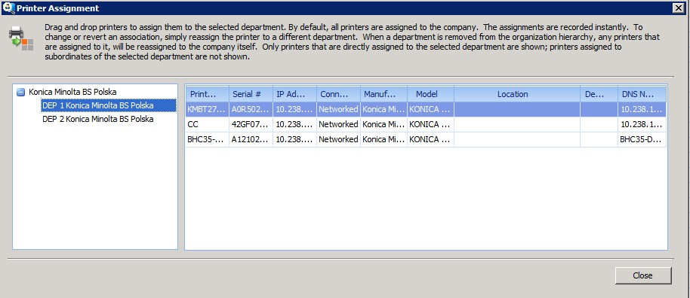
Rysunek 1. Przyporządkowanie urządzeń do jednostek organizacyjnych

Kontrola urządzeń, jakości usługi
Ciągłe monitorowanie urządzeń pozwala na szybkie wykrycie incydentów związanych z pracą urządzeń i podjęcie odpowiednich działań mających na celu szybkiego przywrócenie prawidłowego działania. W zależności od typu zdarzenia (awaria urządzenia, brak materiałów eksploatacyjnych) system informuje odpowiednie osoby o konieczności podjęcia działań. W przypadku zdarzeń związanych z materiałami eksploatacyjnymi administrator systemu Netaphor SiteAudit ma możliwość ustawienia odpowiednich progów, przy których jest wysyłana informacja o stanie materiałów eksploatacyjnych. Aby zapewnić ciągłość pracy mocno obciążonego urządzenia można zdefiniować próg poziomu tonera w urządzeniu na np.: 25%. Jeśli poziom tonera w urządzeniu osiągnie ten stan to system powiadomi obsługę techniczną o konieczności wymiany.
Po otrzymaniu takiego powiadomienia obsługa techniczna może sprawdzić stan innych materiałów eksploatacyjnych i podjąć odpowiednie działania mające na celu utrzymanie urządzenia w pełnej gotowości do pracy. Po wykryciu awarii urządzenia system Netaphor SiteAudit pobiera z urządzenia informacje o zaistniałej sytuacji (kod błędu, opis problemu itp.) i wysyła automatyczne powiadomienie do obsługi technicznej lub automatycznie rejestruje zgłoszenie w systemie ITSM – w zależności od kategorii incydentu i lokalizacji urządzenia.
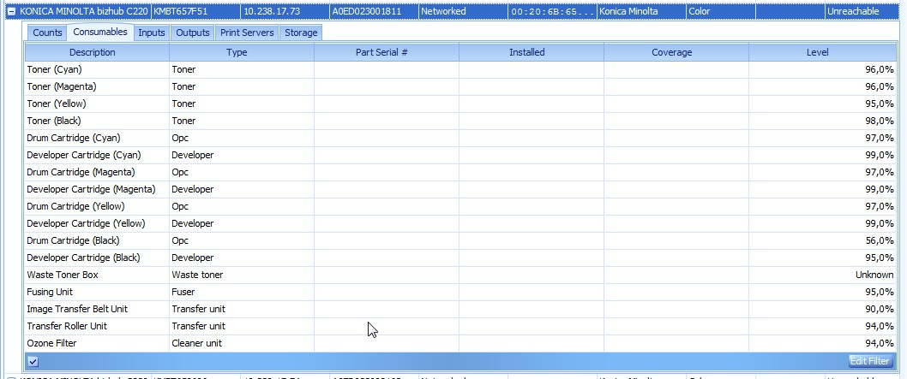
Rysunek 2. Informacje o materiałach eksploatacyjnych
Zgłoszenie wysyłane przez system Netaphor SiteAudit zawiera wszystkie informacje, potrzebne do podjęcia efektywnych działań mających na celu usunięcia awarii tak szybko jak to jest możliwe. Do informacji przesyłanych przez system między innymi należą:
- Informacja o kodzie awarii
- Opis awarii (generowany przez urządzenie np. „zacięcie papieru w sekcji 3”)
- Model urządzenia
- Lokalizacja urządzenia
- Stan licznika urządzenia
Na podstawie tych informacji obsługa techniczna lub serwis producenta ma możliwość przygotowania się do skutecznego usunięcia awarii. Wszystkie informacje o występujących zdarzeniach są rejestrowane w centralnej bazie danych urządzeń. Dane te mogą być wykorzystane do późniejszej analizy jakości świadczonej usługi i kontroli kosztów związanych z obsługą systemu drukowania.

Widoki danych
Aby uzyskać potrzebne informacje administrator systemu Netaphor SiteAudit może skorzystać z wbudowanych i w pełni konfigurowalnych widoków danych i raportów. Do dyspozycji są następujące widoki:

Inventory View (Lista wszystkich urządzeń)
Widok ten pozwala na identyfikację posiadanych urządzeń. Jest to pierwszy widok aplikacji i pozwala na identyfikację posiadanych urządzeń. W widoku tym administrator ma możliwość wprowadzania dodatkowych danych o urządzeniach takich jak lokalizacja, koszty posiadania i użytkowania oraz informacji dodatkowych. Administrator może dostosować ten widok do własnych potrzeb. Za pomocą tego widoku np. można zidentyfikować urządzenia, które aktualnie nie są podłączone do sieci komputerowej.

Assesment View (Koszty utrzymania)
Widok ten pozwala na wprowadzenie i wyświetlanie informacji o kosztach utrzymania urządzenia, licznikach kopii/wydruków oraz o czasie, w którym urządzenie było niedostępne. Na podstawie analizy parametrów określających ilość awarii i czas niedostępności urządzenia administrator SiteAudit może stwierdzić czy wypełniane są wymogi umowy SLA.
Assesment View jest najczęściej wykorzystywany do podsumowania kosztów eksploatacji urządzeń, wyszukiwania urządzeń najbardziej obciążonych, wyszukiwania urządzeń najbardziej awaryjnych.

Problem Analiysis (Analiza występujących problemów)
Widok ten pozwala na analizę problemów występujących na urządzeniach. Dane dostępne w tym widoku służą do oceny czy spełnione są wymagania umowy SLA. Za pomocą tego widoku możliwe jest znalezienie urządzeń najbardziej awaryjnych (z najdłuższym czasem niedostępności), zsumowanie wszystkich czasów niedostępności i sprawdzenie czy jest realizowana umowa SLA, sprawdzenie czasu naprawy urządzenia oraz przeprowadzenie analizy zużycia materiałów eksploatacyjnych (jak często w urządzeniu należy je uzupełniać).

Incident History (Historia incydentów)
Widok ten wyświetla ilość incydentów występujących na poszczególnych urządzeniach. Przy użyciu tego widoku możliwe jest uzyskanie informacji o występujących błędach z podziałem na urządzenia, modele urządzeń lub producentów urządzeń. Widok ten zapewnia również możliwość analizy częstotliwości występowania specyficznych rodzajów błędów.

Raporty
System Netaphor SiteAudit wiele wbudowanych raportów oraz umożliwia zdefiniowanie własnych raportów, zgodnych z potrzebami użytkownika. Dostępne są następujące raporty wbudowane:

Configuration Details (Szczegóły konfiguracji)
Raport wykorzystywany jest do zachowania informacji o konfiguracji systemu SiteAudit zawiera następujące informacje:
- Nazwa firmy, adres, kontakt.
- Konfigurację serwera bazy danych, nazwy i daty schematu danych
- Informacje o licencji na oprogramowanie Netaphor SiteAudit
- Aktualne ustawienia mechanizmu wykrywania urządzeń

Low Consumables (Niski poziom materiałów eksploatacyjnych)
Raport zawierający informacje o wszystkich urządzeniach wymagających uzupełnienia materiałów eksploatacyjnych.

Details (Inventory) (Szczegóły – lista wszystkich urządzeń)
Struktura raportu jest podobna do widoku Inventory View i zawiera informacje o wszystkich dostępnych urządzeniach. Raport ten może być wykorzystywany do przygotowania propozycji zmian parku maszynowego klienta.

Problem Analysis (Analiza problemów)
Zawiera informacje o występujących problemach w zadanym okresie czasu. Struktura tego raportu jest podobna do struktury widoku Problem Analysis View. Dane z raportu mogą być wykorzystane do analizy czy umowa SLA jest realizowana na założonym poziomie, wykrycia urządzeń o największej awaryjności czy wykrycia najczęściej powtarzających się błędów.

Summary (Podsumowanie)
Raport podsumowujący dane zebrane w zadanym okresie czasu. Zawiera informacje o ilości urządzeń sieciowych/lokalnych, kolorowych/monochromatycznych, ilości wydrukowanych stron
i kosztach.

Usage and Counts (Wydruki i liczniki)
Struktura raportu podobna do widoku Assessment View. Raport zawiera informacje o ilości wydrukowanych stron na poszczególnych urządzeniach w zadanym okresie czasu oraz o kosztach eksploatacji urządzeń.

Directly connected vs. Networked devices (Urządzenia sieciowe i lokalne)
Raport zawiera informacje o ilości wydrukowanych stron na urządzeniach lokalnych
i sieciowych. Analiza danych z tego raportu pozwala na podjęcie decyzji czy koszty związane
z utrzymaniem urządzeń lokalnych nie są zbyt wysokie i czy nie należy ich zmniejszyć poprzez wyłączenie urządzeń lokalnych i przeniesienie wydruków na urządzenia wielofunkcyjne.

WYKORZYSTYWANE PROTOKOŁY I INFORMACJE
Protokół SNMP (Simple Network Management Protocol — „prosty protokół zarządzania siecią”) to podstawowy protokół umożliwiający tworzenie sieci komputerowych, w tym lokalnych sieci biurowych i większych systemów sieciowych, takich jak Internet. Z technicznego punktu widzenia jego celem jest ułatwienie wymiany informacji między takimi urządzeniami, jak komputery PC oraz przełączniki i routery sieciowe. Korzystając z danych SNMP, administratorzy systemów informatycznych mogą zarządzać urządzeniami, monitorować ich działanie i rozwiązywać problemy sieciowe poprzez sieć.
Baza MIB to wirtualna baza danych, opisująca sprzęt podłączony do sieci. Dane zapisane
w bazie MIB dostarczają sieci informacji o charakterze urządzenia (drukarki, kopiarki, faksu), jego licznikach oraz jego stanie.
Standardowa baza MIB drukarki zawiera kilka części (tabel). Należy do nich tabela ogólna,
w której podane są: nazwa producenta, nazwa modelu, numer seryjny, a także domyślne ustawienia urządzenia i informacje wyświetlane w danej chwili na panelu sterowania. Tabela dotycząca pokrywy określa, czy obudowa (pokrywa) urządzenia jest otwarta, czy zamknięta. W tabeli dotyczącej wejścia znajdują się informacje dotyczące podajników papieru i ich zawartości, a w tabeli dotyczącej wyjścia — dane podajników na wydruki. W tabeli dotyczącej znaków opisane są wszystkie informacje dotyczące metody drukowania (np. rodzaj toneru lub atramentu), rozdzielczości urządzenia, ustawienia marginesów i technologii obrazowania (laserowa, diodowa lub atramentowa). W tabeli materiałów eksploatacyjnych podane są informacje o pozostałym czasie eksploatacji naboju
z tonerem lub atramentem, a także dane o zespole utrwalającym i wywoływaczu (jeśli istnieją).
W publicznej bazie MIB znajduje się także wskazanie licznika stron urządzenia.

WYKRYWANIE URZĄDZEŃ
Do skanowania sieci SiteAudit wykorzystuje dwa rodzaje pakietów: SNMP oraz ICMP. Proces wykrywania urządzeń przebiega w następującej kolejności:
- Wykrycie wszystkich adresów dla sieci z listy
- Sprawdzenie czy jakieś adresy są wykluczone z listy adresów danej podsieci
- Wysłanie pakietu ICMP do każdego adresu z listy
- Po odpowiedzi ICMP rozpoznanie czy dany adres obsługuje protokół SNMP. Sprawdzenie zdefiniowanych Community Name.
- Skanowanie portów danego adresu IP.
- Skanowane są następujące porty:
- 161 SNMP,
- 80 Web Server- sprawdzenie czy urządzenie posiada wbudowany Web Server.
- 9100 – port wykorzystywany do drukowania danych i komunikacji z urządzeniami
- 631 – IPP – Internetowy protokół drukowania
- 135 – port RPC wykorzystywany do monitorowania urządzeń lokalnych, podłączonych bezpośrednio do stacji roboczych.
- Jeśli urządzenie obsługuje protokół SNMP i standardową bazę MIB to oznacza, że jest to drukarka sieciowa.
- Jeśli urządzenie obsługuje protokół SNMP i nie obsługuje standardowej bazy MIB, ale obsługuje port 9100 to oznacza, że jest to drukarka sieciowa.
- Jeśli urządzenie odpowiada na pakiety ICMP i nie jest drukarką sieciową to sprawdzany jest port 135. Następuje próba połączenia z usługami WMI i sprawdzenie uprawnień.
- Jeśli uprawnienia są wystarczające to następuje próba wykrycia urządzeń lokalnych.

Typy danych i częstotliwość ich zbierania

Dane zmienne:
- Liczniki stron – sprawdzane, co 3 godziny
- Zadania drukowania – sprawdzane, co 4 godziny
- Informacje o tonerach – sprawdzane, co 40 minut
- Ostrzeżenia – sprawdzane, co 10 minut
- Informacje o progach – sprawdzane, co 30 minut
- Statusy urządzeń – sprawdzane, co 10 minut

Dane Stałe:
- Sieć i konfiguracja urządzeń – sprawdzane, co 12 godzin
- Informacje o konfiguracji – sprawdzane, co 12 godzin

Wielkość ruchu sieciowego
Wielkość ruchu sieciowego ściśle zależy od ilości monitorowanych urządzeń. Ruch sieciowy podczas wykrywania urządzeń:
ICMP – Pakiety ICMP są wysyłane do każdego adresu IP występującego na liście konfiguracyjnej wykrywania urządzeń. Do każdego adresu IP, który nie odpowiada na pakiety ICMP wysyłane są 3 takie pakiety
SNMP – pakiet SNMP jest wysyłany do każdego urządzenia z listy konfiguracyjnej wykrywania urządzeń. Do urządzeń, które nie odpowiadają na pakiety SNMP są wysyłane 3 takie pakiety. Pakiet SNMP jest wysyłany jest wysyłany dla każdego, zdefiniowanego na liście konfiguracyjnej wykrywania urządzeń Community Name. Aby ograniczyć ilość pakietów SNMP należy we wszystkich urządzeniach zdefiniować jedną nazwę Community Name i w systemie SiteAudit wyłączyć wszystkie, nieużywane Community Name.

Ruch sieciowy podczas monitorowania urządzeń.
Ilość danych przesyłanych przez sieć ściśle zależy od ilości monitorowanych urządzeń oraz od ich typu. W przypadku urządzeń wielofunkcyjnych możliwe jest przesyłanie informacji nawet o 20 licznikach. Informacja o każdym liczniku jest przesyłana w pakiecie o wielkości 512 bajtów. Informacje o stanie materiałów eksploatacyjnych przesyłane są także w pakietach o wielkości 512 bajtów. W przypadku urządzeń wielofunkcyjnych ilość przesyłanych pakietów może dochodzić do 16, co daje 8 KB. danych. W typowej sytuacji przesyłanych jest około 100 pakietów na urządzenie w ciągu dnia.

Bezpieczeństwo

Wykrywanie urządzeń
Aby było możliwe wykrywanie urządzeń drukujących administrator sieci musi dopuścić możliwość wysyłania i odbierania pakietów ICMP, SNMP oraz skanowania portów 161, 80, 9100, 631, 135.

SNMP
Administrator sieci musi zezwolić na połączenia z odpowiednimi SNMP Community Names wykorzystywanymi przez urządzenia sieciowe.

Windows Firewall
Administrator systemu musi tak skonfigurować zaporę systemu Windows, aby było możliwa komunikacja z urządzeniami sieciowymi za pomocą protokołu SNMP oraz możliwość połączenia się z serwerem bazy danych.

Szkolenia

Zakres szkolenia techniczno / funkcjonalnego z Netaphor SiteAudit przeprowadzanego dla Administratora rozwiązania:

Wykrywanie urządzeń
  - Konfiguracja zakresu sieci
  - Konfiguracja zakresu sieci urządzeń
  - Konfiguracja wykrywania urządzeń lokalnych, podłączonych bezpośrednio

Organizacja środowiska druku
  - Tworzenie lokalizacji
  - Zakresy IP
  - Manualne tworzenie pod-grup

Ustawienia monitoringu
  - Czas pracy – kalendarz
  - Ustawienia typów SLA
    - Wyjaśnienie dostępnych wyrażeń
  - MIB browser

Ustawienia dostępnych podglądów
  - Przerobienie każdego rodzaju podglądu z dostępnych domyślnych
  - Tworzenie modyfikowanych podglądów

Tworzenie raportów
  - Raporty domyślne
  - Raporty modyfikowane

Wyróżnienia

Mocne strony
- Skalowalność rozwiązania, obsługa do 25 000 urządzeń na serwer
- Obsługa urządzeń sieciowych i podłączonych lokalnie
- Funkcja tworzenia raportów niezależnie od typu i marki; obsługa wszystkich urządzeń
z bazami MIB drukarki
- Bogate możliwości tworzenia raportów za pomocą funkcji „przeciągnij i upuść”
- Obliczanie czasu pracy i awarii urządzeń
- Prezentacja wydajności materiałów eksploatacyjnych, szacowanego pozostałego czasu eksploatacji, kosztu jednej strony i innych informacji
- Obliczanie danych dotyczących stopnia zadruku i kosztu jednej strony
- Podsumowania dające obraz całej floty
- Interfejs z obsługą funkcji „przeciągnij i upuść” i prawego klawisza myszy, zapewniający łatwą nawigację i korzystanie z programu

Nagrody
Netaphor SiteAudit jest rozwiązaniem docenionym przez specjalistyczne organizacje zajmujące się oceną przydatności rozwiązań dedykowanych świadczeniu / wspieraniu usług MPS m.in.:
HTTP://WWW.NETAPHOR.COM/PRODUCTS/PRESS/NETAPHORSITEAUDIT50BLIPICKAWARDW2012.PDF
HTTP://WWW.BUYERSLAB.COM/SOLUTIONS/NEWS/JANUARY-2012/BUYERS-LAB-HONORS-NETAPHOR-SITEAUDIT-WITH-WINTER-2
http://www.netaphor.com/products/Press/NetaphorSiteAudit50BLISolutionsReport.pdf

